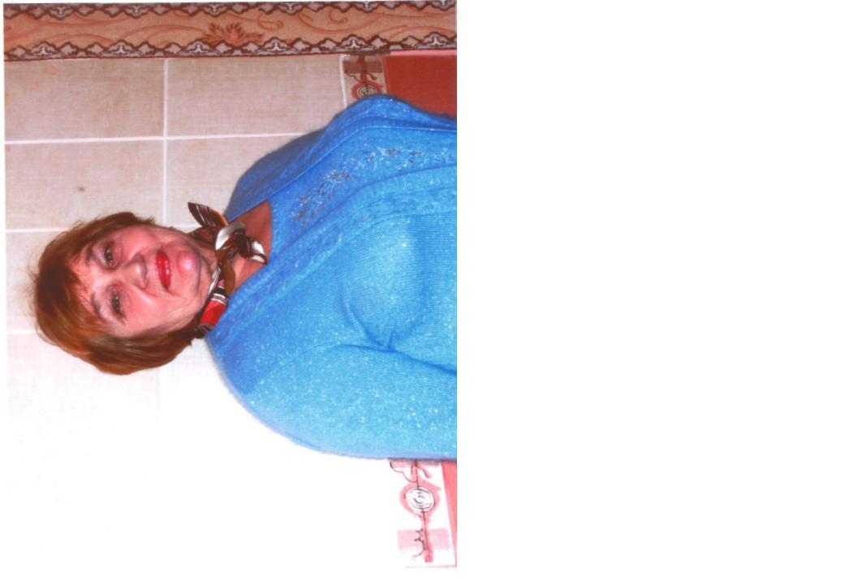

Беляцкая Галина Яковлевна, 1944г. рождения, учитель начальных классов СШ №1 г. Сенно